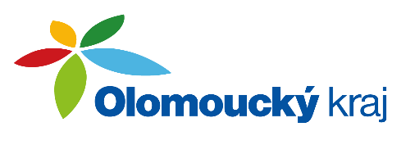

Usnesení č. 13 ze zasedání
Výboru pro výchovu, vzdělávání a zaměstnanost
Zastupitelstva Olomouckého kraje
ze dne 6. 9. 2023

VÝBOR PRO VÝCHOVU, VZDĚLÁVÁNÍ A ZAMĚSTNANOST

UVVZ/13/1/2023 Program
schvaluje
program 13. zasedání výboru
Výsledek hlasování: Pro/13, Proti/0, Zdržel se/0

UVVZ/13/2/2023 Struktura oborů a počty tříd ve školách zřizovaných Olomouckým krajem ve školním roce 2024/2025
doporučuje
samospráným orgánům ke schválení strukuru oborů a počty tříd ve školách zřizovaných Olomouckým krajem ve školním roce 2024/2025 dle Přílohy č. 1 a Přílohy č. 2 zápisu

Výsledek hlasování: Pro/12, Proti/1, Zdržel se/0

UVVZ/13/3/2023 Žádost o poskytnutí individuální dotace v oblasti školství
n e d o p o r u č u j e
Zastupitelstvu Olomouckého kraje ke schválení poskytnutí dotace žadateli Junák – český skaut, středisko Konice, z. s. ve výši 315 000 Kč s odůvodněním dle bodu 3 zápisu
Výsledek hlasování: Pro/11, Proti/0, Zdržel se/2

V Olomouci dne 8. 9. 2023

Mgr. Marta Husičková
předsedkyně výboru

